GE Elektroschweissmuffe d50

Geberit

Eigenschaften

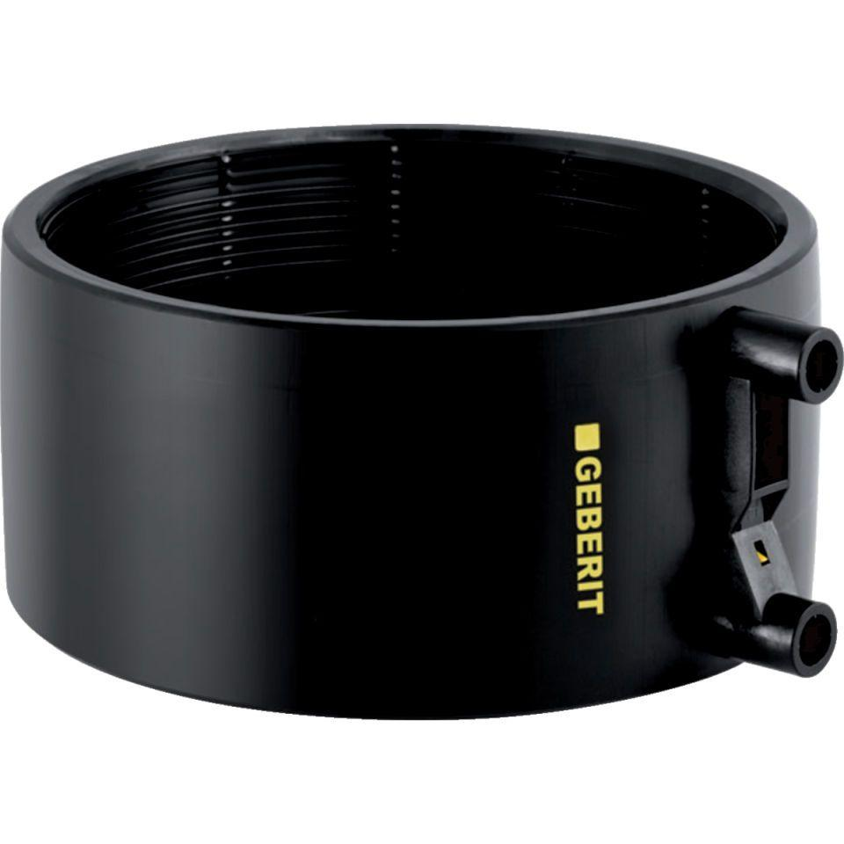

GTIN:

4025416023128

HAN:

361771161

Werkstoff

Polyethylen (PE-HD)